Фотоотчет «Путешествие в удивительный мир сказок Шарля Перро»

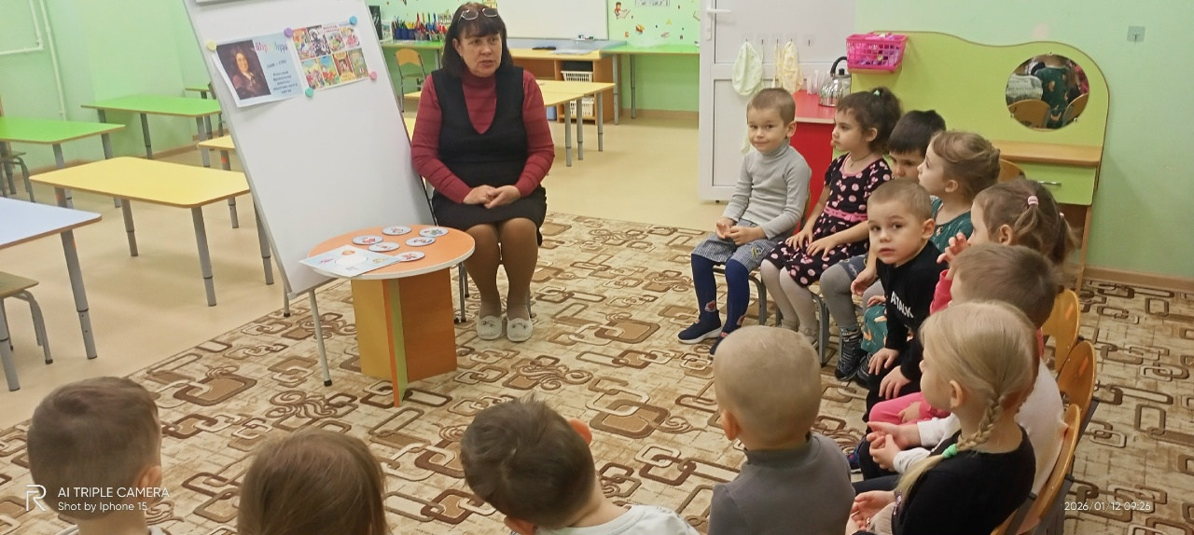
12 января день рождения знаменитого французского сказочника Шарля Перро. Шарль Перро придумал необыкновенные истории и невероятные приключения, в которых участвовали и добрые феи, и злые ведьмы, и прекрасные принцессы, и простые добродушные девушки. И вот уже многие – многие годы эти герои знакомы людям всего мира. День рождения Шарля Перро для детей детского сада «Чайка» средней группы «Берёзка» стал замечательным поводом вспомнить и перечитать прекрасные произведения автора, в которые он всегда вкладывал немного волшебства. Этот день стал для всех ребят частичкой знакомства с огромным миром книг. Сказки Шарля Перро очень любят дети, потому что они очень интересные, добрые и поучительные.

